关于参加山东省初中地理学科德育优秀课例展评暨公开研讨课交流活动的通知

局属各初中，各民办初中：
按照青岛市教育科学研究院下发的《关于转发<关于举办山东省初中地理学科德育优秀课例展评暨公开研讨课交流活动的通知>的通知》（见附件），山东省初中地理学科德育优秀课例展评暨公开研讨课交流活动将于2016年11月22日至25日在济宁市举办，区教育研究中心不统一组织出行，请各单位按通知要求酌情安排老师做好观摩工作。
未尽事宜，请与市南区教育研究中心科研部联系，联系人：韩强，联系电话：66885002。

附件：《关于转发<关于举办山东省初中地理学科德育优秀课例展评暨公开研讨课交流活动的通知>的通知》

市南区教育研究中心
2016年11月10日

附件：
青岛市教育科学研究院
────────────────────────────────
关于转发《关于举办山东省初中地理
学科德育优秀课例展评暨公开研讨课交流
活动的通知》的通知

各区、市教育（体）局教研室（教育中心），高新区社会事务局，局属各学校，有关民办学校：
山东省教育科学研究院定于2016年11月22日至25日，在济宁市举办全省初中地理学科德育优秀课例展评暨公开研讨课交流活动。现将省教科院《关于举办山东省初中地理学科德育优秀课例展评暨公开研讨课交流活动的通知》（见附件）转发，请各单位按通知要求酌情安排老师做好观摩工作。
未尽事宜，请与青岛市教育科学研究院王志先老师联系。联系电话：89092862

附件：关于举办山东省初中地理学科德育优秀课例展评暨公开研讨课交流活动的通知

青岛市教育科学研究院
2016年11月7日
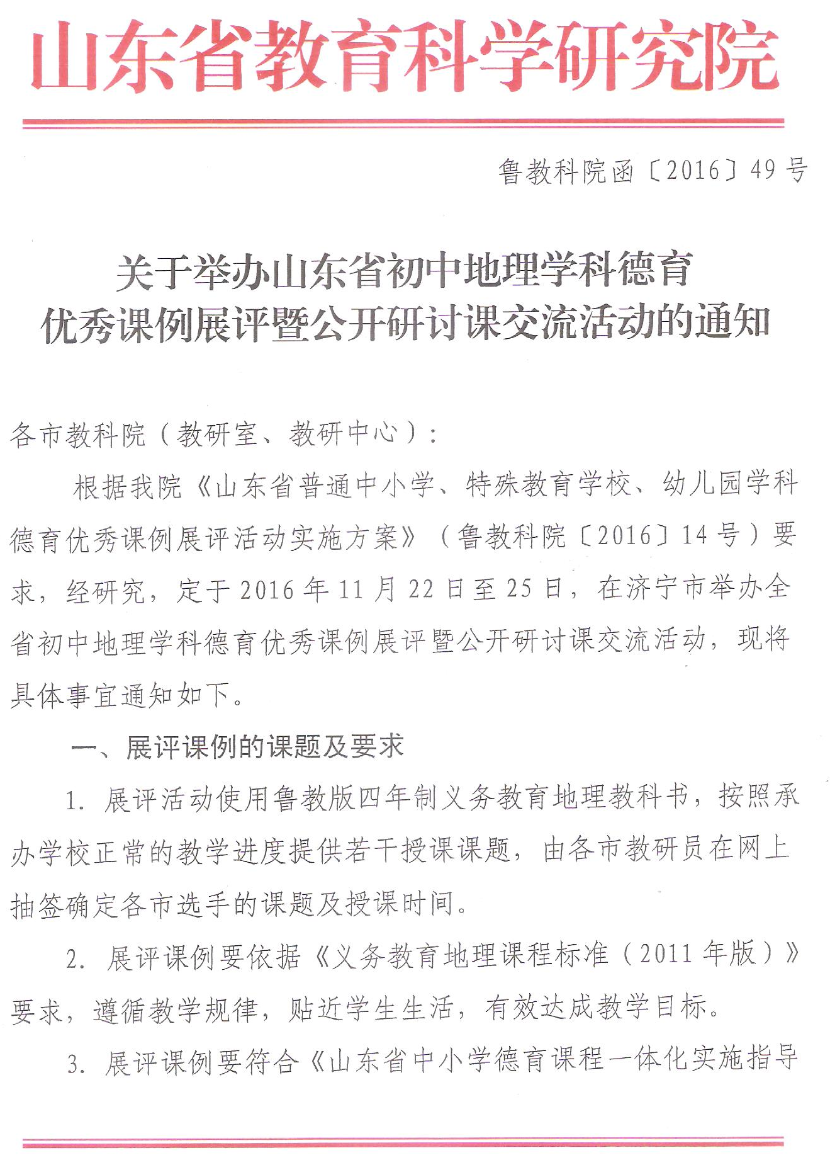
附件

